HALVOR BONESVOLL

Budalsveien 857
7298 BUDALEN

Deres ref | Vår ref | Saksbehandler | Dato
 | 2026/1765-2 | Ola Halvor Seeberg Nygård  Samfunnsutvikling og kultur | 09.07.2026
Delegert vedtak: 288/2026

Vedtak om bygging av landbruksvei - gbnr 67/1 - Halvor Bonesvoll
Vedtak:
Med hjemmel i Lov 27. mai 2005 nr. 31 om skogbruk (skogbruksloven) § 7, Forskrift 28. mai 2015 nr. 550 om planlegging og godkjenning av landbruksveier § 1-1 – Formål, avslår Midtre Gauldal kommune søknad om bygging av landbruksvei i omsøkt område.
Avslaget begrunnes med at vilkåret i lovverket om landbruksfaglig helhetsløsning ikke er oppfylt, samt at hensynet til landskapet vektes tyngre enn landbruksnytten.

Klageadgang
Du kan klage på dette vedtaket, jf. forvaltningsloven § 28. Klagefristen er tre uker fra du har mottatt vedtaket. Begrunnet klage sendes til postmottak@mgk.no

Saksopplysninger:
Midtre Gauldal kommune mottok 16.06.2026 søknad om bygging av landbruksvei klasse 7 – standard traktorvei. Søker har opplyst muntlig om at veien kan bygges i landbruksveiklasse 8 – lett traktorvei om det er aktuelt å godkjenne for kommunen. Veien er oppgitt til ca. 1000 m. lengde og tiltakshaver begrunner skognytten slik:
«Veien er tenkt som et ledd i en plan om skogreising med planting under skjerm i bestandene 1,2 og 3 Bestandene 4,5,6,7 og 8 i skogbruksplanen ble avvirket i 2013 og avvirket i 2015. En kan nå tydelig se svært godt tilslag av plantingen» Søknaden er vedlagt.
Tiltakshaver har vurdert dekningsområdet til å omfatte 125 daa. produktiv skog og 480m3 hogstmoden skog.
Bilde 1: Kartvedlegg fra søknaden.
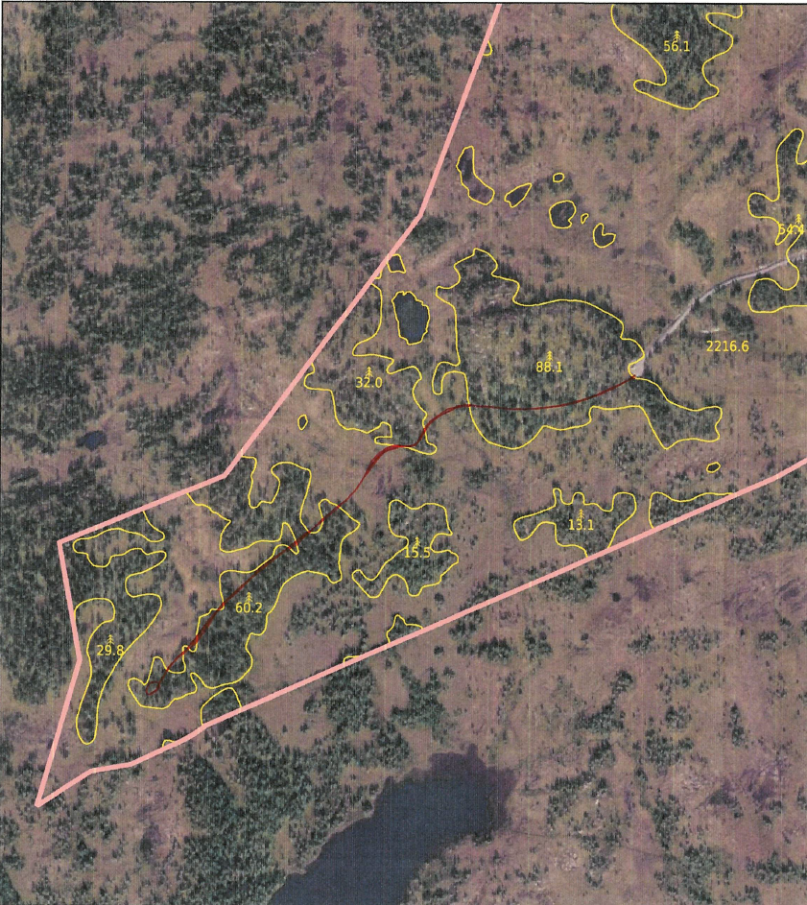
Tiltaket er 17.06.2026 sendt på høring til Trøndelag fylkeskommune – TFK og Sametinget - ST. Høringsvarene er mottatt 06.07.2026 fra TFK og 03.07.2026. Høringspartene presiserer generell aktsomhetsplikt jfr. kulturminnelovens § 8, og TFK presiserer i tillegg ansvar i henhold til vannressursloven for vassdrag. Vassdrag regnes som alt overflatevann med årssikker vannføring, med tilhørende bunn og bredder. Som vassdrag regnes også vannløp uten årssikker vannføring som atskiller seg tydelig fra omgivelsene. Kunstige vannløp og -forekomster inngår som beskrevet i loven.
Vernskog: Tiltaket ligger i vernskog ca. 620 – 630moh. – tiltakshaver har ikke anført dette i søknaden.
Naturmangfold: Tiltaket er i viltområde 6a: Leveområde for skogsfugl. Hekkeplass for trane. Spillplass for storfugl. Dette er det området i Midtre Gauldal med tettest forekomst av spillplasser for orrfugl og storfugl. Dette anses for å være et meget viktig område for skogsfugl. Ett markert elgtrekk innenfor områdets nordøstlige del.
Omsøkt tiltak ligger. 450 m. til 1100m. fra spillplass for storfugl. Spillplassen er definert som sikker i kommunens viltkart.
Det er ikke andre registreringer om naturmangfold i området i kommunens kunnskapsbaser: Kommunalt viltkart, miljødirektoratets kartløsninger og sensitive artsdata.
Landskap: Omsøkt tiltak ligger i åpen myrskog hvor mer enn 50% av arealet er myr.
Bilde 2: Omsøkt landbruksvei sett i sammenheng med landskapet.
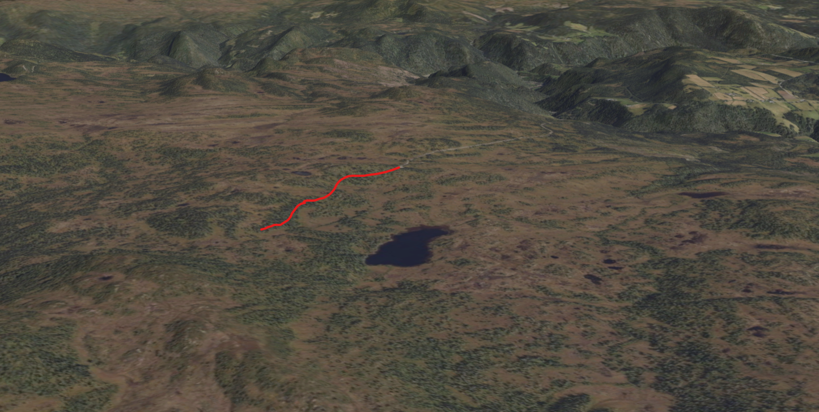
Vassdrag: Omsøkt tiltak vil krysse bekk/fuktdrag fra Bjønntjønna på ca. 6 daa.
Naturfare: Tiltaket omfatter ikke risiko forbundet med noen form for naturfare.
Annet: Kommunen var på befaring 07.07.2026 med tiltakshaver på et annet omsøkt veiprosjekt på eiendommen. Søker opplyser muntlig at tiltaket er planlagt som nødvendig framtidig nytte for kommende generasjoner på eiendommen for rasjonelle tiltak for å øke skogressursen med skogkulturarbeider, skogreising og hogst.
Skogeier er varslet i brev av 17.06.2026 om forsinket saksbehandlingstid på grunn av stor arbeidsbyrde og innhenting av uttalelser fra andre instanser.

Vurderinger:
Lovanvendelse: Tiltakshaver vurderer tiltaket til 100% landbruksnytte og kommunen behandler søknaden etter Lov 27. mai 2005 nr. 31 om skogbruk (skogbruksloven) § 7, Forskrift 28. mai 2015 nr. 550 om planlegging og godkjenning av landbruksveier.
Planavklaring: Omsøkt område ligger i kommuneplanens arealdel LNFR-areal for nødvendige tiltak for landbruk og reindrift og gårdstilknyttet næringsvirksomhet basert på gårdens ressursgrunnlag planid: 2019001. Dersom den omsøkte veien vurderes til landbruksfaglig helhetsløsning og en reell skognytte vil tiltaket være i tråd med planformålet.
Vurdering av landbruksnytte: Saker som behandles landbruksveiforskriften skal undergis landbruksfaglige og miljøfaglige vurderinger, jf. § 1-1, og hvor det blant annet skal legges vekt på:
- Helhetsløsninger for landbruksvirksomhet og andre formål veien tjener, uavhengig av eiendomsgrenser.
- Konsekvenser som bygging, ombygging og bruk av veien vil ha for miljøverdier.
- Faren for flom, erosjon og løsmasseskred.
Kommunens kunnskapsgrunnlag for å vurdere skogressursen er NIBIOs skograpport med beregninger i SR16 som volumgrunnlag. Kommunen har kjørt en rapport med nytteområde kun på gbnr 67/1 og en med grenseløst nytteområde. Skogbruksplandata brukes i mindre grad da det på svakere boniteter har vist seg at skogvolum i taksten fra 2008 – 2010 ofte er overvurdert. SR16 vurderingene er også usikre, men likevel vurdert av kommunen til å være nøyaktige nok i slike saker. Kommunen har to alternativ for dekningsområde til veien..
Bilde 3: Nytteområde kun på gbnr 67/1 - Skograpport er vedlagt.
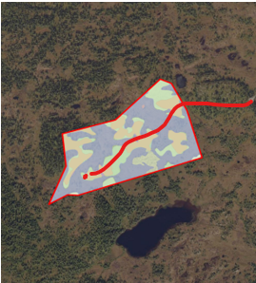
Totalareal : 351,4 daa.
Produktiv skog : 138,2 daa.
Bonitet : 8 – 11.
Brutto volum inkl.
uproduktiv skog.- SR16.
(Middelverdier
er benyttet) :1 175 m3.
Snitt pr. daa : 8,5 m3.
Uttak av stående volum i dekningsområdet vil være betydelig begrenset på grunn av kravene til hogst i vernskog, nærhet til storfuglleik og kantsonekrav mot myr.

Bilde 4: Grenseløst nytteområde – Skograpport er vedlagt.
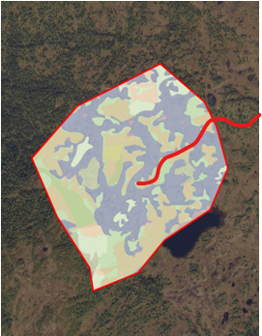
Totalareal : 1 466,5 daa.
Produktiv skog : 626,5 daa.
Bonitet : 6 – 11.
Brutto volum inkl.
uproduktiv skog SR16.
(Middelverdier er
benyttet) :5 900 m3.
Snitt pr. daa : 9,4 m3.
Om en legger til grunn et naturlig dekningsområde uavhengig av eiendomsgrenser vil brutto volum øke mye. Kommunedirektøren vurderer at veiprosjektet likevel ikke øker tilgang til skog i barmarkssesongen. Skogsdrift i dekningsområdet vil fremdeles måtte drives på vinteren med forarbeider som pakking av driftsveier over myr og bæresvak skogsmark.
Tiltaket ligger i vernskog mot fjell og hogst er derfor underlagt meldeplikt med hjemmel i Lov om skogbruk (skogbrukslova) § 12 og «Bestemmelsene om hogst i vernskog i Midtre Gauldal kommune». Uttak av skog i vernskogen skal utføres med hensyn til mikroklimaet i avvirkningsområdene. Dette fører i praksis til forlenget omløpstid på deler av skogen og et redusert uttak pr. år i forhold til skogbruk under vernskogen. Dette på grunn av krav til lukkede hogstformer og krav til solide kantsoner mot myr. Skjønnsmessig reduseres uttak i vernskog med 20 – 50% pr. år og med 30 – 70% pr. avvirkning. Den produktive skogen består av skogsholmer i større sammenhengende myrområder med krav til solide kantsoner som skal ha en effektiv vindreduserende funksjon i foryngelsesflatene. Produktiv skog utgjør ikke mer enn 40% av totalarealet. Samlet sett vurderer kommunedirektøren at 50% av tilgjengelige skogressurser kan realiseres i tidsperspektivet på 30 år.
Den omsøkte landbruksveien er en forlengelse av nybygget 1 800 m. landbruksvei klasse 7, ferdigstilt i 2022 - delegert vedtak - Næring, plan og miljø - nr. 525/18. Kommunedirektøren skriver da i sin vurdering: «Området vegen er planlagt er preget av myrer med holmer av skog. Terrengtransport mellom disse holmene er utfordrende i de periodene der det ikke er frost i myrene. En veg vil gjøre at en unngår mye terrengskader. Vegen vil i tillegg gi god adkomst til skogarealene ved arbeid med skogkultur som foryngelse og stell av ungskog. Rådmannen ser derfor at eiendommen har behov for en veg for å løse utfordringer med transport i skogbruket.» Kommunedirektøren er av den oppfatning at det i denne saken ble vurdert at denne veien dekker veibehovet for en rasjonell og regningssvarende utnyttelse av skogressursene i hele området, også for dekningsområdet som den omsøkte veien omfatter. Tiltakshaver har i denne søknaden også skrevet i vedlegg: «Veien ønskes bygd for å nå skogsteiger som ligger lengst inn på min eiendom.» Kommunedirektøren konkluderer med dette at veien som er bygd dekker eiendommens behov for infrastruktur godt nok i overskuelig framtid – 30 år.
Kommentar: Vurderingene fra 2018 om at en unngår terrengskader ved å anlegge en vei tillegges ikke særlig vekt av kommunedirektøren i dag. I marginale skogområder på bæresvak mark vil god driftsplanlegging og forarbeider bety betydelig mer enn å anlegge vei for redusere terrengskader.
Tiltakshaver har i telefonsamtale med kommunen oppgitt at veien omsøkes for framtidig nytte, og ikke nødvendigvis for dagens skognytte. Tiltakshaver er egenaktiv og utfører en del av hogsten på eiendommen selv, primært i lavproduktive områder. Den nye generasjonen på eiendommen er pr. dags dato interessert i å videreføre egenaktivitet for eiendommens skogressurser. Skogbruket er inne i en driftsteknisk utvikling og droner brukes i dag til å frakte planter inn i plantefeltene i Vestland fylke. Statskog SF er med i forskningsprosjekt med hogst med droner hvor heltre fraktes ut av hogstfeltet til kappe-, lasteplass. Kontroller og tilsyn utføres med droner i flere kommuner og av grunneiere. Kommunedirektøren er derfor av den oppfatning at skogbruket totalt sett vil være mindre avhengig av sekundærveinettet i framtiden i lavproduktive skogområder med begrensede ressurser.
Kommunen har ikke praktisert, eller har hjemmel til å godkjenne landbruksveier for en driftsteknisk framtid vi ikke kjenner. Kommunen vurderer nytten i dag og noen år fram i tid. Skogbrukets infrastruktur med tenkt skognytte etter 20 – 30 år, vil måtte vurderes, og eventuelt bygges når reell nytte oppstår.
Naturmangfold: Veien går i viltområdet som anses som kommunens viktigste område med hensyn storfugl. Om veien kun brukes for skogsdrift og skogkultur vurderer kommunedirektøren at bruken vil være så marginal den ikke påvirker naturmangfoldet i nevneverdig grad. Om den derimot blir brukt til annet formål vil trafikk i dette området kunne påvirke reproduksjon av skog- og myrfaunaen negativt i yngleperioden. Kommunen er ikke kjent med om den registrerte storfuglleiken fremdeles er aktiv, men legger til grunn at den er det inntil en faglig observasjon eventuelt avdekker inaktivitet. Drift av skogen i dekningsområdet er underlagt meldeplikt om hogst i vernskog, forskrift om berekraftig skogbruk § 5 - Miljøomsyn ved skogbrukstiltak første ledd, og kravpunkt 25. Hensyn til tiurleik i PEFC N 02:2022 Norsk PEFC Skogstandard, og hensynet til naturmangfoldet er derfor vurdert til å være godt nok ivaretatt.
Naturmangfoldloven §8-12: Kommunedirektøren vurderer at tiltaket ikke påvirker livsmiljøet i uakseptabelt ved å tillate at veien bygges, og at den benyttes som omsøkt.
§ 8. Kommunedirektøren vurderer kunnskapsgrunnlaget som godt nok i denne saken.
§ 9. Føre var vil jfr. § 8 ikke være aktuelt i denne saken.
§10. Tiltaket vil ikke øke den samlede belastningen på økosystemet betydelig.
§11. Kostnadene ved miljøforringelse dekkes av tiltakshaver.
§12. Det forutsettes bruk av miljøforsvarlig driftsteknikk til tiltaket.
Naturfare: Tiltaket vurderes til å ikke øke noen form for naturfare.
Skogfond: Etablering av landbruksvei med helt eller delvis skognytte kan finansieres med skogfond. Kommunen skal vurdere om investeringen er faglig, økonomisk og økologisk forsvarlig, slik Forskrift om skogfond o.a. krever. Kommunedirektøren vurderer at tiltaket ikke oppfyller disse kriteriene. Landbruksvei for skogbruket kan likevel bygges uten bruk av skogfond.
Landskap: Veien ønskes etablert i moderat topografi uten behov for skjemmende skjæringer, eller fyllinger. Området er delvis i INON (Inngrepsfri naturområder) sone 2 - 1-3 km fra tyngre tekniske inngrep. Det er i kommunen ikke ønsket å etablere nye inngrep i slike områder, uten at det ligger næringsmessige, eller samfunnsnyttige hensyn til grunn. Kommunedirektøren vurderer at det ikke er gode nok næringsmessige hensyn i denne saken til at vei bør etableres i dette området.
Annet: Kommunen er ikke kjent med i hvilken grad området brukes i friluftslivssammenheng og har derfor ikke vurdert dette momentet i denne saken. Området er ikke registrert som viktig for friluftslivet.
Kommunedirektøren har ikke vurdert klimaendringers påvirkning på skogens økte produksjonsevne og utbredelse, og dermed økt behov for vei. Flyfoto fra 60 – 70 år tilbake i tid viser ingen, eller svært liten økt utbredelse av produktiv skog. Skogen fortettes derimot i vernskogen som følge av redusert beitepress, bedre klima og mindre uttak av skog, men den øker ikke i omfang i kommunen. Skogens økte utbredelse på grunn av klimaendringer er ofte feilaktig overvurdert.

Konklusjon:
Kommunen vurderer at det produktive skogarealet og det framtidige avvirkningsvolumet som vil bli betjent av den omsøkte traktorveien er for begrenset til å forsvare investeringens størrelse. Veien vil derfor ikke i tilstrekkelig grad bidra til en rasjonell og regningssvarende utnyttelse av skogressursene i området. Etter en samlet vurdering finner kommunen at vilkåret om landbruksfaglig helhetsløsning ikke er oppfylt, og at hensynet til landskapet vektes tyngre enn tiltakets faktiske landbruksnytte. Kommunedirektøren vurderer at det i begge dekningsområdene kan drives regningssvarende skogbruk uten at det etableres ny vei. Dette krever god planlegging og forarbeider med etablering av vinterveier og eventuelt kavellegging. Skogfond kan brukes til å dekke kostnader til tråkking av vinterveier og kavellegging i områder der det ikke er gitt tillatelse til bygging av landbruksvei.

Med hilsen

Ola Aune Hage | Ola Halvor Seeberg Nygård
Avdelingsleder forvaltning | Rådgiver skogbruk og viltansvarlig

Dokumentet er elektronisk godkjent og har ingen underskrifter

Vedlegg:
1 | Småmobakkveien
2 | Skogressurskart gbnr 67.1 - Småmobakkveien
3 | Skograpport med eiendomsoverskridende dekningsområde - gbnr 67.1

Melding om rett til å klage over forvaltningsvedtak
(Forvaltningsloven § 27 tredje ledd)
Denne meldingen gir viktige opplysninger hvis De ønsker å klage over vedtak De har fått underretning om.
Klagerett: (forvaltningsloven (fvl.) § 28) | Den som er part eller har rettslig klageinteresse, har rett til å klage over avgjørelsen/vedtaket.
Hvem kan det klages til?  (fvl. § 28) | Klagen sendes til oss, dvs. det organet som har fattet vedtaket. Hvis vi ikke tar klagen til følge, sender vi den til overordnet forvaltningsorgan som er Statsforvalteren i Trøndelag.
Klagefrist:  (fvl. §§ 29, 30 og 31) | Klagefristen er tre - 3 - uker fra den dag underretningen om vedtaket kom frem til vedkommende part. Det er tilstrekkelig at klagen er postlagt innen fristens utløp. Dersom klagen kommer inn etter fristens utløp, kan vi se bort fra klagen. Klagen kan imidlertid tas under behandling når det foreligger særlige grunner, som tilsier at klagen blir prøvd. Det må derfor opplyses om årsaken til forsinkelsen. En klage som er avgjort av Statsforvalteren, kan ikke påklages videre.
Rett til å kreve begrunnelse:  (fvl. §§ 24 og 25) | Dersom en part mener at vedtaket ikke er begrunnet, kan det settes frem krav om det. Slik krav må fremsettes innen klagefristen utløp. Klagefristen blir i så fall avbrutt og ny frist begynner å løpe fra den dag begrunnelsen er kommet frem til klager.
Klagens innhold:  (fvl. § 32) | I klagen må det presiseres  - Hvilket vedtak parten klager over  - Årsaken til klagen  - Den eller de endringer som parten ønsker  - Eventuelt andre opplysninger som kan ha betydning for vurderingen av klagen  Klagen må undertegnes av klager eller hans fullmektig.
Utsetting av gjennomføringen av vedtaket:  (fvl. §§ 31 og 42) | Selv om partene har klagerett, kan vedtaket vanligvis gjennomføres straks. Det er imidlertid gitt adgang til å søke om å få utsatt iverksetting av vedtaket, inntil klagefristen er ute eller klagen er avgjort. Statsforvalteren kan på selvstendig grunnlag ta stilling.
Rett til å se sakens dokumenter og kreve veiledning:  (fvl. § 11) | Med visse begrensninger har partene rett til å se dokumentene i saken. Reglene om dette finnes i forvaltningsloven §§ 18 og 19. Partene må i slikt tilfelle kontakte Midtre Gauldal kommune. Partene vil da få nærmere veiledning om adgangen til å klage, om framgangsmåten og om reglene for saksbehandlingen.
Kostnader ved klagen:  (fvl. § 36) | Det kan søkes om å få dekket utgifter til nødvendig advokathjelp etter reglene om fritt rettsråd. Her gjelder imidlertid visse inntekts- og formuesgrenser. Statsforvalterens kontor eller advokat kan gi nærmere veiledning. Det er også adgang til kreve dekning for vesentlige kostnader i forbindelse med klagesaken, f.eks. advokatbistand. Dette forutsetter vanligvis at underinstansen har gjort en saksbehandlingsfeil som fører til endring av vedtaket.  Klageinstansen vil kunne orientere om retten til å kreve slik dekning.
Klage til Sivilombudet: | Hvis partene mener de har vært utsatt for urett fra den offentlige forvaltnings side, kan partene klage til Stortingets ombud for forvaltningen (Sivilombudet). Sivilombudet kan ikke selv endre vedtaket, men kan gi sin vurdering av hvordan den offentlige forvaltning har behandlet saken, og om det er gjort eventuelle feil eller forsømmelser. Dette gjelder likevel ikke i saker som er avgjort av Kongen i statsråd. Dersom partene får klagen avgjort i statsråd fordi Kongen er klageinstans, kan partene ikke senere bringe saken inn for Sivilombudet.  Mer informasjon om klage til Sivilombudet finnes på www.sivilombudet.no

